BayRMS - Vertretungsregelung
Vertretung einrichten und Anträge in Vertretung bearbeiten.

- Vertretung einrichten / löschen
Wenn Sie von einer anderen Person zur Mitzeichnung/Genehmigung von Anträge ausgewählt wurden, werden Sie vom Verfahren aufgefordert mindestens eine Vertretung festzulegen. Wählen Sie im Menübereich Einstellungen – Vertretungen Ihre Genehmigungs- bzw. Mitzeichnungsvertretung für den Fall Ihrer Abwesenheit (Urlaub, usw.) aus.
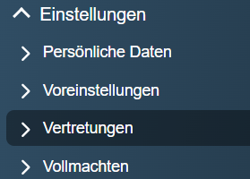
Sollte der Menüpunkt „Vertretung“ bei Ihnen nicht vorhanden sein, wurden Sie bisher noch von keiner Person zur Mitzeichnung/Genehmigung ausgewählt. In diesem Fall benötigen Sie auch keine Vertretung. Sofern sich dies zu einem späteren Zeitpunkt ändert, weist Sie das Programm bei der nächsten Anmeldung auf die notwendige Einrichtung mindestens einer Vertretung hin.

Im Bereich „Folgende Personen vertreten mich“, können über die Schaltfläche  Vertretungen neu hinzugefügt werden.
Es besteht die Möglichkeit sowohl Personen aus der eigenen Dienststelle, als auch aus anderen Dienststellen (behördenübergreifender Workflow) als Vertretung einzurichten.
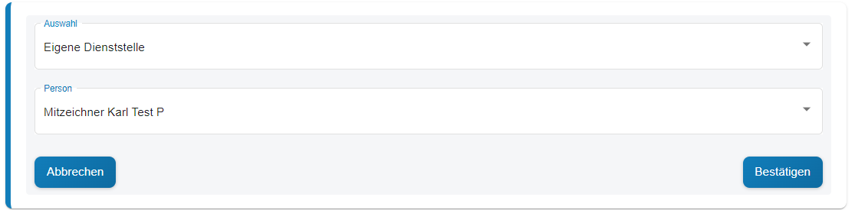

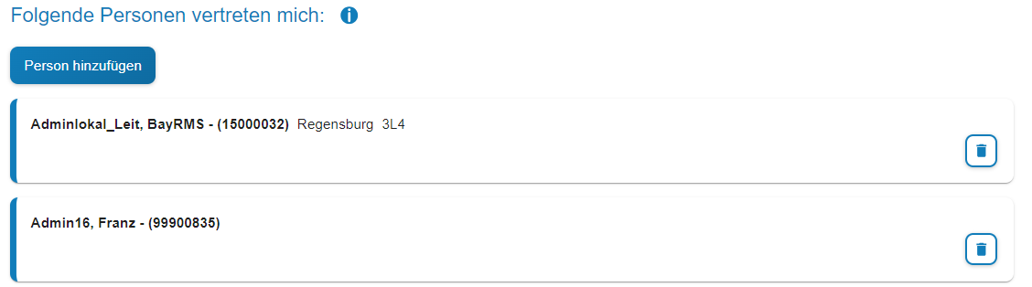

Bestehende Vertretungen können über den Button  wieder entfernt werden.

Im Bereich „Ich vertrete folgende Personen“ sehen Sie, von welchen Personen Sie als deren Vertretung eingerichtet wurden. Falls Sie mit der Nennung ihrer Person hier nicht einverstanden sind, wenden Sie sich bitte an die betreffende Person und klären den Sachverhalt. Eine Löschung kann nur von der betreffenden Person selbst durchgeführt werden.
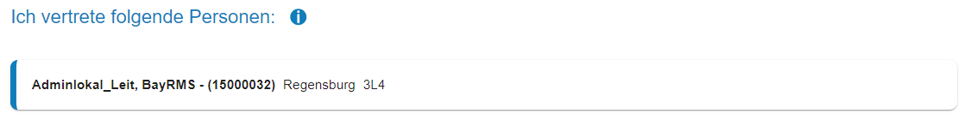

Im Bereich „Auskunft Mitzeichnung/Genehmigung“ können Sie sehen, von welchen Personen Sie als Mitzeichnung/Genehmigung direkt in den Antragsformularen eingetragen wurden. Soweit von diesen Personen keine offenen Anträge bei Ihnen im Menübereich „Mitzeichnung / Genehmigung“ vorliegen, können Sie den Bezug eigenständig löschen (z.B. wenn Sie bei einzelne Personen nicht mehr für die Mitzeichnung/Genehmigung von Anträgen zuständig sind).
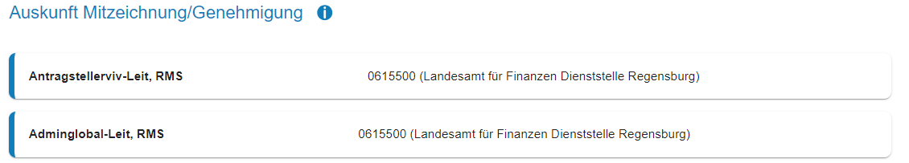

- Antrag in Vertretung mitzeichnen / genehmigen
Die Aktivierung und Deaktivierung der Vertretung im Abwesenheitsfall erfolgt direkt im Menübereich Mitzeichnung / Genehmigung, im Punkt „Vertretung (de)aktivieren“.
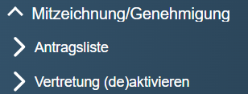
Es besteht die Möglichkeit bei eigener Abwesenheit im Bereich „Folgende Personen vertreten mich“ die betreffende Vertretung zu aktivieren. Es ist auch möglich mehrere Vertretungen zeitgleich zu aktivieren.
Im Verhinderungsfall (z.B. Krankheit der ursprünglichen Mitzeichnung/Genehmigung) besteht die Möglichkeit im Bereich „Ich vertrete folgende Personen“, sich selbst als Vertretung einer anderen Person zu aktivieren. Auch hier ist die Vertretung von mehreren Personen gleichzeitig möglich.
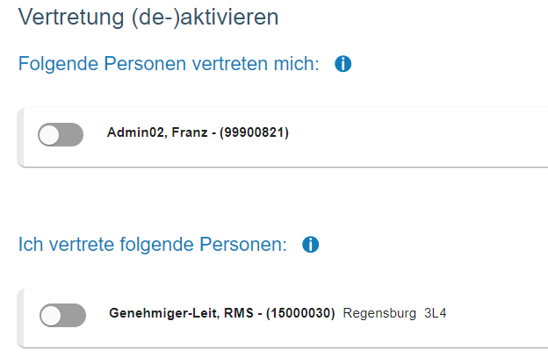

Nach jeder Statusänderung erhalten sowohl die als Vertretung aktivierte Person, als auch die zu vertretende Person eine Benachrichtigung per E-Mail.
Sobald eine Vertretung aktiviert wurde, erhält die Benachrichtigungsmail über neu eingehende Anträge nur noch die aktive Vertretung.
Wird die Vertretung wieder deaktiviert, erhält die Benachrichtigungsmail ab dem Zeitpunkt der Deaktivierung wieder die ursprünglich im Antrag zur Mitzeichnung / Genehmigung ausgewählte Person.
Im Menübereich „Antragsliste“ kann in der Filterfunktion die Option „Durch Vertreter bearbeitet“ ausgewählt werden. So können auch Anträge die während der eigenen Abwesenheit erledigt wurden eingesehen werden.
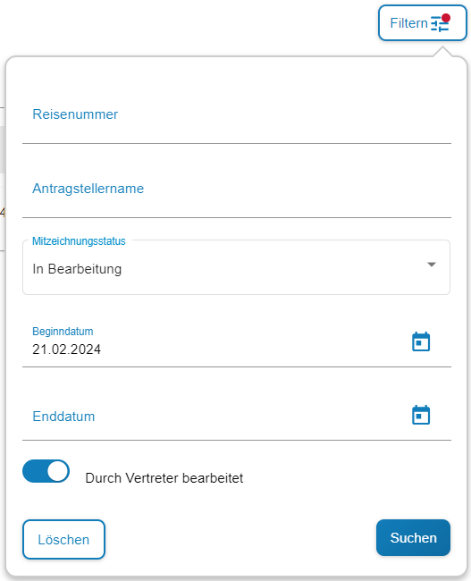

Bei aktiver Vertretung erweitert sich die „Antragsliste“ um die jeweilige Vertretung. Sie können direkt beim Öffnen der Antragsliste über den Button  auswählen, ob Sie ihre eigenen Anträge oder die der jeweiligen zu vertretenden Person bearbeiten möchten.
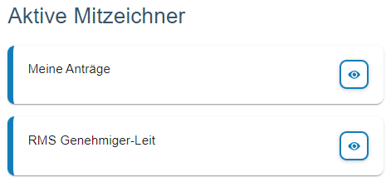

Die Bearbeitung der Anträge als Vertretung verhält sich analog der Bearbeitung ihrer eigenen Anträge.

